Aşağıdaki bölme işlemlerini yapınız. 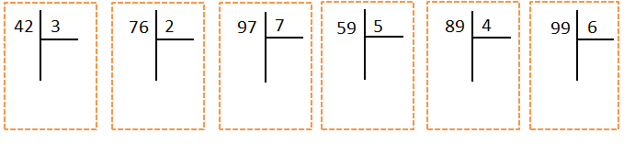

**Adı=**

**Soyadı=**

**ATATÜRK İLKOKULU 3-A SINIFI** Tekrar Ödevi 35



Aşağıdaki toplama işlemlerinin sonucunu en yakın onluğa yuvarlayarak tahmin ediniz ve gerçek sonuç ile tahmini sonuç arasındaki farkı bulunuz.

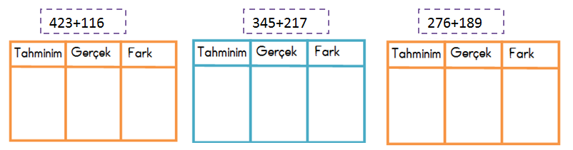

Aşağıdaki çarpma işlemlerini yapınız. 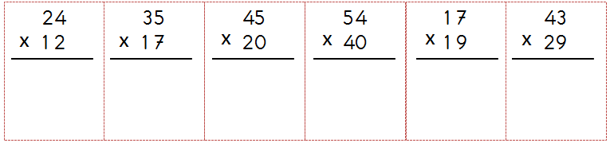

Aşağıdaki işlemlerinde verilmeyen sayıları bulunuz.

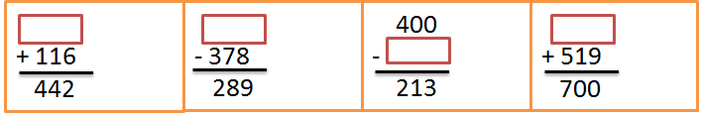

Ali 75 TL’yi 5 kişiye eşit olarak paylaştırmak istiyor. Ali herkese kaçar TL vermesi gerekir?

Bir market sahibi her birinde 30 yumurta bulunan kolilerden 17 koli aldı. 210 yumurta sattı. Kaç yumurta kaldı?